新 书 推 荐

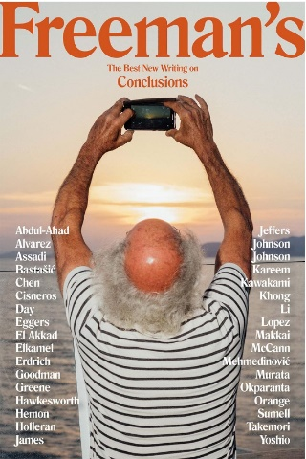
中文书名：《弗里曼文选：尾声》
英文书名：FREEMAN’S: CONCLUSIONS
作 者：John Freeman
出 版 社：Grove/Atlantic
代理公司：ANA/Conor
页 数：256页
出版时间：2023年10月
代理地区：中国大陆、台湾
审读资料：电子稿
类 型：散文随笔

内容简介：

《弗里曼文选：尾声》（Freeman’s: Conclusions）是文学杂志《弗里曼文选》（Freeman’s）系列的第十期，也是最后一期。本期杂志收录了世界各地作家的新作，例如丽贝卡·马凯（Rebecca Makkai）、亚历山大·赫蒙（Aleksandar Hemon）、瑞秋·孔（Rachel Khong）、路易丝·厄德里奇（Louise Erdrich），突破性地探索了各种结束方式，既美丽地结束，又带着恐惧结束，又充满希望地结束，证明了文学的惊人力量。

过去十年，《费里曼文选》向英语世界介绍了无数享有国际声誉的作家，如奥尔加·托卡尔丘克（Olga Tokarczuk）、瓦莱里娅·路易塞利（Valeria Luiselli），同时也聚焦于优秀的英语作家，如汤米·奥兰治（Tommy Orange）、苔丝·冈蒂（Tess Gunty）。最后一期属于独特的文学项目，思考到底哪种结束方式才合适。

对村田沙耶香（Sayaka Murata）来说，赶潮流，赶上不断变化的情感，意味着落后。对朱莉娅·阿尔瓦雷斯（Julia Alvarez）来说，生理期终结即结束。但有时，结束无非是另一个开始，正如巴里•洛佩兹（Barry Lopez）雪天漫步俄勒冈的沉思。奇内洛·奥卡帕兰塔（Chinelo Okparanta）的《法图》（“Fatu”）讲述了，在新生命的阴影下，一段关系的结束。其他作家则将衰老视为重生的机会，比如奥诺蕾·法农内·杰弗斯（Honorée Fanonne Jeffers）以祖母曾经安慰自己的方式，安慰自己。最后，戴夫·埃格斯（Dave Eggers）在《晚餐前，人人都有马克斯·冯·叙多夫的故事》（“Everyone at Dinner Has a Max von Sydow Story”）中表明，有时，故事没有干脆或完美的结尾，有时，故事有经过就够了。

目录：

介绍
约翰·弗里曼vii

八部短篇
巴里•洛佩兹 1
丽贝卡·马凯 6
塞梅兹丁·梅赫梅迪诺维奇10
汤米·奥兰治15
亚历山大·赫蒙18
A·肯德拉·格林20
科拉姆·麦卡恩24
莫娜·卡里姆26

《宁静》瑞秋·孔29
《P镇》丹尼斯·约翰逊55
《离婚四周年之际》拉娜·巴斯塔希奇57
《胖子说我美丽》桑德拉·希斯内罗丝63
《麦迪逊广场》安德鲁·霍勒兰67
《诗三首》李清照93
《法图》奇内洛·奥卡帕兰塔97
《我是自己的长辈》奥诺蕾·法农内·杰弗斯121
《示众》奥马尔·阿·卡德125
《你逃了》汉娜·莉莉丝·阿萨迪137
《整齐的星星》盖斯·阿卜杜勒·阿哈德149
《你走之后的凯罗》萨拉·埃尔卡梅尔169
《结尾》塔尼亚·詹姆斯171
《幸福、怀疑、真实》路易丝·厄德里奇195
《稀奇》村田沙耶香201
《参孙神话》凯尔西·戴239
《绣花线》川上未映子243
《闭经》茱莉娅·阿尔瓦雷斯249
《晚餐前，人人都有马克斯·冯·叙多夫的故事》戴夫·埃格斯251
《美元》阿莱格拉·古德曼257
《爱情清单》马特·苏梅尔277
《溪流、风、冬青》莱西·约翰逊283
《简短宣言》巴里•洛佩兹293

贡献者备注295
关于编辑305

作者简介：
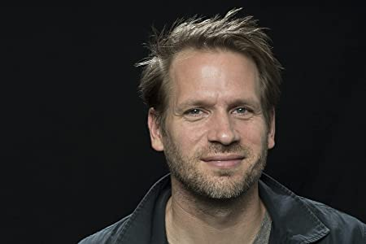
约翰·弗里曼（John Freeman），获奖作家、图书评论家、《格兰塔》（Granta）的前任编辑、“文学中心”网站（Literary Hub）的责任编辑、美国国家书评人协会奖（National Book Critics Circle Award）的前任主席，在新学院与纽约大学任教。曾为全世界200多家刊物撰写书评，如《纽约时报书评》（New York Times Book Review）、《洛杉矶时报》（Los Angeles Times）、《旧金山纪事报》（San Francisco Chronicle）、《华尔街日报》（The Wall Street Journal）、《卫报》（The Guardian）、《共和国报》（La Repubblica）、《先锋报》（La Vanguardia）。诗歌曾发表于《纽约客》（The New Yorker）、《象鼻虫》（ZYZZYVA）、《巴黎评论》（The Paris Review）。著有《怎样读懂小说家》（How to Read a Novelist）、《双城记：今日纽约的天堂与地狱》（Tales of Two Cities: The Best of Times and Worst of Times in Today’s New York）。

媒体评价：

“第十期是受人尊敬的文学杂志的最后一期，恰如其分地涉及结束的话题，并以全明星的作家阵容为特色……系列中的每件作品都独立存在，如宝石般精心雕琢。本刊收录的故事、散文、诗歌都精打细琢。终刊大获成功。”
——《柯克斯书评》（Kirkus Reviews）

感谢您的阅读！
请将反馈信息发至：版权负责人
Email：Rights@nurnberg.com.cn
安德鲁·纳伯格联合国际有限公司北京代表处
北京市海淀区中关村大街甲59号中国人民大学文化大厦1705室, 邮编：100872
电话：010-82504106, 传真：010-82504200
公司网址：http://www.nurnberg.com.cn
书目下载：http://www.nurnberg.com.cn/booklist_zh/list.aspx
书讯浏览：http://www.nurnberg.com.cn/book/book.aspx
视频推荐：http://www.nurnberg.com.cn/video/video.aspx
豆瓣小站：http://site.douban.com/110577/
新浪微博：安德鲁纳伯格公司的微博_微博 (weibo.com)
微信订阅号：ANABJ2002

